**Cycle utérin :**

**Document 1 :**

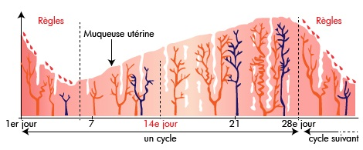

1. Décrire les évolutions de la muqueuse utérine au cours des différentes phases d’un cycle sexuel (document1).

**L’endométriose** est une maladie touchant environ une femme sur dix en âge de procréer. Elle se manifeste par des douleurs abdominales chroniques invalidantes. Il n’existe, à l’heure actuelle aucun traitement définitif de l’endométriose.

**Document 2 : symptômes et localisation de l’endométriose :**

Les femmes atteintes d’endométrioses décrivent généralement des douleurs menstruelles importantes. L’endométriose se manifeste par le développement de nodules en dehors de l’utérus. Ces nodules, qui ont les mêmes propriétés que l’endomètre, vont ainsi se développer au fur et à mesure des cycles, provoquant des inflammations et des saignements pendant les périodes de menstruation. Ces réactions inflammatoires et ces saignements hors de l’utérus sont responsables de violentes douleurs abdominales.

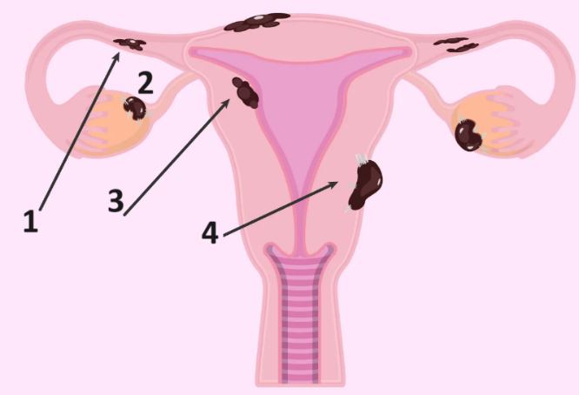2. Relever les symptômes de l’endométriose.

3. Nommer les parties de l’appareil reproducteur présentant un

tissu endométrial.

4. Expliquer l’effet que l’endométriose pourrait avoir sur le

cycle menstruel.

5. Selon Dr Odile Bagot, gynécologue à Strasbourg, **«**l**’**endométriose peut causer l’infertilité ».

Zones avec implantation de tissu endométrial

Formuler deux hypothèses à l’origine de cette affirmation.